单点登录系统（SSO）详细设计说明书

1、引言
1.1编写目的
为了单点登录系统(SSO系统)的可行性，完整性，并能按照预期的设想实现该系统，特编写需求说明书。同时，说明书也发挥与策划和设计人员更好地沟通的作用。

1.2背景
a．鉴于集团运营的多个独立网站（称为成员站点），每个网站都具有自己的身份验证机制，这样势必造成：生活中的一位用户，如果要以会员的身份访问网站，需要在每个网站上注册，并且通过身份验证后，才能以会员的身份访问网 站；即使用户以同样的用户名与密码在每个网站上注册时，虽然可以在避免用户名与密码的忘记和混淆方面有一定的作用，但是用户在某一段时间访问多个成员站点或在成员站点间跳转时，还是需要用户登录后，才能以会员的身份访问网站。这样不仅给用户带来了不便，而且成员网站为登录付出了性能的代价；
b．如果所有的成员网站，能够实现单点登录，不仅在用户体验方面有所提高，而且真正体现了集团多个网站的兄弟性。通过这种有机结合，能更好地体现公司大平台，大渠道的理念。同时，这样做也利于成员网站的相互促进与相互宣传。正是出于上面的两点，单点登录系统的开发是必须的，是迫在眉睫的。

1.3定义
单点登录系统提供所有成员网站的“单一登录”入口。本系统的实质是含有身份验证状态的变量，在各个成员网站间共用。单点登录系统，包括认证服务器(称Passport服务器)，成员网站服务器。
会员：用户通过Passport服务器注册成功后，就具有了会员身份。
单一登录：会员第一次访问某个成员网站时，需要提供用户名与密码，一旦通过Passport服务器的身份验证，该会员在一定的时间内，访问任何成员网站都不需要再次登录。
Cookie验证票：含有身份验证状态的变量。由Passport服务器生成，票含有用户名，签发日期时间，过期日期时间和用户其它数据。

2、任务概述

2.1目标
SSO系统，是集团统一的Passport，SSO系统分两个阶段实施。第一阶段对于新注册的用户提供单点登录的功能。第二阶段，整合各个成员网站已有会员到单点登录系统中。
Passport服务器作为各个成员网站的惟一身份验证入口，需要考虑其性能，扩展性，稳定性，安全性和维护成本。尤其要注意第二阶段的开发，做到统筹考虑。

2.2最终用户的特点
最终用户是数以万计网民。这就确定了用户使用电脑的水平是参差不齐的，在开发单点登录系统时，力争做到界面友好，措词简单明了。用户不用学习，就能使用该系统。

3、需求规定

3.1 需求概述
1)注册：
a.成员网站重定向到Passport服务器的注册页面，并且带有返回URL和成员网站ID。
b.通过Passport注册页面创建会员后，保存会员验证票到数据库和passport服务器所在域cookie中。同时，在成员网站的数据库上创建与Passport服务器数据库中会员的映射关系。
c. 重定向到成员网站，填写会员个性信息。
d. 保存会员个性信息，并把重定向传入的验证票保存到本地cookie和创建Session状态变量。
2）登录：
a、 SSO系统要实现各个成员网站的无缝结合，只要会员经过了认证服务器的登录验证（Passport服务器），该会员访问其它任何的网站时，都不需要再次登录。
b、 会员在第一次登录时，Passport服务器验证身份之后，生成的cookie验证票，只需保存到Passport服务器所在域的cookie中，不能采用向每个成员网站所在的域中写cookie,防止响应时间太长，给会员带来不友好的浏览体验。同时，把下发给会员的cookie票保存到Passport服务器的数据库中，方便验证方式和会员行为统计的扩展。
c、 会员一经通过身份验证，成功登录了某个成员网站(假设为网站A),需要利用Session和cookie两种方式保存会员已经登录的状态。
d、 同一个浏览器进程中，会员在网站A的页面间跳转时，只需要根据Session中的状态变量加载登录框。不需要再与Passport服务器通信验证会员的身份。
e、 会员通过验证登录了网站A,若会员从网站A跳转或重新打开浏览器登录其它成员网站(假设网站B)，都需要与Passport服务器通信验证会员的票。但是，这次验证不要Passport服务器与数据库中保存的验证票进行比较验证，只需要验证Passport服务器域中的cookie验证票据有效即可。
f、对于验证cookie票，能够实现加密和数字签名保证cookie的机密性，完整性和不可抵赖性。
g、 若果Passport服务器Down掉后，仍可以直接登录成员网站。
说明：上面高亮显示的表示二期开发功能。
3)登出、修改密码、找回密码和成员网站间的跳转，请查看IPO图表中相应的模块描述。

3.2对功能的规定
SSO系统包括注册、登录、登出、密码修改、密码找回、成员网站间跳转与用户管理模块。本说明书使用HIPO图描述系统机构和模块内部处理功能，它主要包括层次结构图和IPO图两个部分。层次结构图描述了整个系统的结构以及各个模块之间的关系；IPO图则描述了在某个特定模块内部的输入（I）、处理过程（P）、输出（O）思想。

A、系统结构图
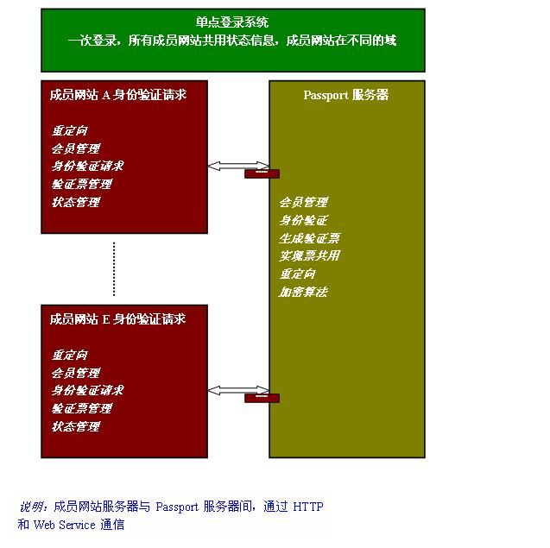

图1 SSO系统结构图
B、层次结构图

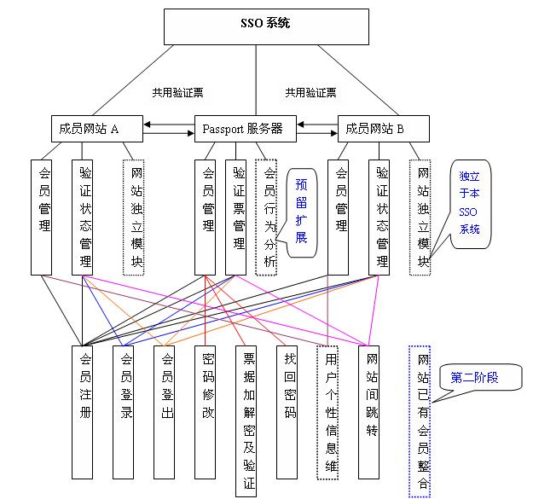
图2系统层次结构图
C、IPO图表
备注：红色高亮部分，表示修改的逻辑
模块名称：会员注册 |  | 使用者：Passport服务器与各成员网站
输入部分 I | 处理描述 P |  | 输出部分 O
1. 重定向到Passport服务器，带  有返回URL和成员网站ID  2. 输入信息：邮箱、密码、区域（暂时没有使用验证码）。  3 3.提交注册信息，发出注册请求。  4.注册用户从邮件中获得验证码，利用验证号激活用户，此时用户将成为合法会员。  5.会员个性信息（在成员网站填写） | 1.邮箱是否可用的实时检查，及时提示邮箱是否可用（这里的可用仅仅是表示符合邮箱的规范，并且该邮箱没有被注册，不表示真正的可用）。  2.密码安全级别实时提示。根据字符长度、含有字符的种类，计算安全级别，并实时提示用户。安全级别分为:太短，差，良，优四个等级。  3.根据区域数据库，获得区域信息下拉框，结合会员区域IP，实现区域自动筛选，在允许的误差范围内不需手动选择区域。  4. 建立新会员  (1)验证会员提交的注册信息，若合法，把用于激活帐号的验证码发送到会员测试使用的邮箱中。  (2)会员使用验证码激活帐号，若激活成功，保存会员信息和会员验证票到数据库(Passport服务器数据库),并且验证票也保存到cookie中。同时调用成员网站的Web Service接口，把刚才产生的Passid保存到成员网站数据库中（建立映射关系）。  (3)重定向到成员网站。  (4)成员网站接收数据，提示会员填写个性信息，并提交到成员网站服务器。  (5)保存个性信息与接收的会员验证信息到成员网站数据库与cookie中，同时在Session中保存会员已验证的状态信息。  (5)导航会员到某个页面。 |  | 1. Passort服务器保存新会员信息和会员验证票到数据库中。  2. 成员网站Web Service，在成员网站数据库中添加会员信息，利用Passid建立与Passport服务器上会员的映射关系，并返回操作成功或失败状态信息。  3. 修改成员网站数据库中会员的个性信息。  4.保存会员验证票到cookie中，同时保存会员通过验证的状态到Session中。
表1：会员注册模块

模块名称：会员登录 |  | 使用者：Passport服务器与各成员网站
输入部分 I | 处理描述 P |  | 输出部分 O
1. 会员第一次登录时输入Email  和密码。  2. 提交会员信息到Passport服务  器。  说明：加载登录框之前，成员网  站会首先与Passport服务器通信，  获得会员是否已经登录过，根据  状态加载登录框。 | 1.在成员网站A含有登录框页面的  <head>区，利用  <script src=meber_auth.aspx> 在页头嵌入.aspx文件（成员网站上的文件）。  a.页面首先查看Session中的状态变量，如果状态变量为NULL,则查看cookie中的状态变量。  b.根据Session与Cookie中状态变量的情况，实现与Passport服务器上的Web Service通信，确定会员是否已经登录。  2.根据会员登录与否，加载登录框。  3.如果没有登录，显示会员输入Email和密码的登录框。  4.会员提交信息到Passport服务器上的Web Service ,通过验证后生成cookie票，并返回登录状态值和cookie票到成员网站。成员网站保存登录状态变量与cookie票。  说明：会员通过任何一个成员网站登录成功后，表示已经登录了所有的成员网站。 |  | 1.根据登录状态加载登录框  2. 在Passport服务器上创建会员  验证票，保存到数据库与cookie中  3.Passport Web Service 返回登录  状态值与cookie验证票到成员网站。  4.保存会员验证票到cookie中，同时保存会员通过验证的状态到Session中。
表2：会员登录模块

模块名称：会员登出 |  | 使用者：Passport服务器与各成员网站
输入部分 I | 处理描述 P |  | 输出部分 O
1.成员网站重定向到Passport服务器的登出页面，并带有返回URL,成员网站ID和验证票。 | 1.在成员网站A重定向到Passport服务器，Passport接收cookie验证票,并验证是否合法。  2.Passport修改数据库中验证票使之失效，清除cookie中的验证票。  3.重定向到成员网站，清除cookie中的验证票和Session中登录状态变量。  4.导航会员到某个页面。 |  | 1.修改数据库中的验证票使之失效，并清除cookie。  2.重定向到成员网站。
表3：会员登出
模块名称：修改密码 |  | 使用者：Passport服务器与各成员网站
输入部分 I | 处理描述 P |  | 输出部分 O
1.成员网站重定向到Passport服务器修改密码页面，并带有返回URL,验证cookie票。  2.会员输入原密码和新密码。  3.提交数据。 | 1.在成员网站A重定向到Passport服务器，Passport接收cookie验证票,并验证是否合法。  2.Passport修改会员密码。  3.重定向到成员网站，并带有修改成功与否的状态变量。  4.导航会员到某个页面。 |  | 1.修改数据库中会员的密码。  2.重定向到成员网站。
表4：会员登出
模块名称：找回密码 |  | 使用者：Passport服务器与各成员网站
输入部分 I | 处理描述 P |  | 输出部分 O
1.成员网站重定向到Passport服务器找回密码页面，并带有验证cookie票。  2.会员输入Email地址  3.提交数据  4.激活新密码(邮箱将收到一个激活密码的URL) | 1.在成员网站A重定向到Passport服务器，Passport接收cookie验证票,并验证是否合法。  2.Passport为会员生成新密码，并向会员邮箱中发送一个激活密码的URL。  3.激活新密码  4.使用新的密码登录 |  | 1.为会员生成新密码，但未激活。  2.提示会员收邮件激活新密码，激活后方可使用。
表5：找回密码

模块名称：成员网站间跳转 |  | 使用者：Passport服务器与各成员网站
输入部分 I | 处理描述 P |  | 输出部分 O
成员网站A链接到其它成员网站B，之后处理同会员登录模块。
表6：成员网站跳转
模块名称：票据加解密及验证 |  | 使用者：Passport服务器
输入部分 I | 处理描述 P |  | 输出部分 O
1.会员Passid、票据发布时间、票据有效时间、会员其它信息数据。  2.调用Web Service方法验证  a. 传入Email和密码  b. 传入cookie验证票 | 1.接收成员网站请求数据(Email与密码)。  2. 由会员Passid、票据发布时间、票据有效时间、会员其它信息数据生成加密的cookie验证票，并且保存到数据库和cookie中。  3. 接收cookie验证票，解密并验证，返回给成员网站登录状态值。 |  | 1.生成加密的cookie票。  2.返回会员登录状态值。
表7：票据加解密及验证

3.3输入输出要求
解释各输入输出数据的类型，并逐项对格式、数值范围、精度等作出准确定义。对软件的数据输出及必须标明的控制输出量进行解释并举例，包括对硬拷贝报告（正常结果输出、状态输出及异常输出）以及图形或显示报告的描述。

3.4 流程逻辑
3.4.1注册流程图
3.4.2会员登录流程图
3.4.3 会员登出流程图
3.4.4 会员修改密码流程图
3.4.5 会员找回密码流程图
3.4.6 成员网站间跳转流程
假设从成员网站A跳转到成员网站B，网站A提供网站B的入口链接即可。导航到网站B后，其流程与会员登录流程一样。

3.5对性能的规定
3.5.1精度
3.5.2灵活性
设计时需要充分考虑功能的扩展，使功能模块具有很强的灵活性。
灵活性因素：
a．操作方式上的变化；
b．运行环境的变化；
c．同其他软件的接口或其他软件对该模块的集成；
d．精度和有效时限的变化；
e．计划的变化或改进。

3.6 数据管理
3.6.1数据管理能力要求
说明需要管理的文卷和记录的个数、表和文卷的大小规模，要按可预见的增长对数据及其分量的存储要求做出估算。比如，在数据库中设计中会员ID时,若采用自增型变量要估算会员的数量级，确定采用（int）数据类型，还（bigint）数据类型。
3.6.2数据库设计（Passport服务器）
1）.Pass_Member(会员表)
字段名称 | 数据类型 | 说明 | 备注
mPassID | Bigint | 会员ID号 | 自增型，PK(主键)
mName | Nvarchar(64) | 会员名 | Email作为会员名（创建索引）
mPwd | Nvarchar(32) | 会员密码 | 数据库中保存MD5运算的结果
mGBPwd | Nvarchar(32) | 会员找回密码 | 会员找回密码时，生成的密码，会员激活后覆盖会员密码
mWake | Tinyint | 会员唤醒 | 当和成员网站建立映射关系后，唤醒该会员
mMapWebsite | Nvarchar(128) | 会员映射的成员站点 | 建立会员映射关系的成员网站串
mRegDT | Datetime | 会员注册时间
mAreaCode | Nvarchar(8) | 区域代号
mBack | Nvarchar(64) | 预留字段 | 预留扩展
注意:成员网站的会员表，需要通过mPassID字段建立与Pass_Member表中会员的映射关系。
备注：60-11-20添加两个字段（红色高亮）
2).Member_WebSite(成员网站表)
字段名称 | 数据类型 | 说明 | 备注
mWebID | int | 成员网站ID编号 | PK(主键)
mWebName | Nvarchar(32) | 成员网站名称
mWebURL | Nvarchar(32) | 成员网站URL
mWebIP | Nvarchar(16) | 成员网站IP
mWebManager | Nvarchar(16) | 成员网站管理员 | 成员网站故障时，便于维护
mWMTel | Nvarchar(16) | 成员管理员电话
mBack | Nvarchar(64) | 预留字段 | 预留扩展
3).Member_Ticket(会员票据表)
字段名称 | 数据类型 | 说明 | 备注
mTicketID | Nvarchar(240) | 验证票编码 | PK(主键)
mPassID | Bigint | 会员ID号 | FK（关联Pass_Member表mPassID）
issueDT | Datetime | 票签发日期时间
availDT | datetime | 票有效日期时间
digitalSign | Nvarchar(32) | 票的数字签名 | 用于保证票的安全
mBack | Nvarchar(64) | 预留字段 | 预留扩展
4).Member_SignRecord(会员登录记录表)
字段名称 | 数据类型 | 说明 | 备注
ID | Bigint | 记录ID号 | PK(主键)
mPassID | Bigint | 会员ID号 | FK（关联Pass_Member表mPassID）
signinDT | Datetime | 登录日期时间
signinWebID | int | 登录网站ID编号 | FK(关联Member_WebSite表)
signoutDT | Datetime | 登出日期时间
signoutWebID | int | 登出网站ID编号 | FK(关联Member_WebSite表)
mBack | Nvarchar(64) | 预留字段 | 预留扩展

3.6.3数据处理
创建作业
1、定时把验证票的记录导入的备份表中，供统计分析使用。
2、定时把一天以上没有激活的会员删除

3.7 Passport服务器与成员网站接口规范
3.7.1 Passport服务器入口及调用接口
a.注册入口
重定向规范：成员网站注册重定向地址:
http://passport.yanxiu.com/register.tc
成员网站入口参数： AppID 成员网站ID号
Redirect Passport重定向地址
Passport回传参数： Ticket cookie验证票加密串
PassID 会员ID号
UserName 会员名称(Email)
举例：
假设AppID=1；Redirect=http://www.woall.com/index.aspx
Ticket= 53D2FD484DC6FAD75E82； UserName=david@gmail.com
PassID=1234
则 成员网站重定向地址为：
http://passport.david.cn/register.aspx?AppID=1&Redirect=http://www.woall.com/register.aspx

Passport重定向地址为：
http://www.woall.com/index.aspx?Ticket=53D2FD484DC6FAD75E82&PassID=1234&UserName=david@gmail.com

Web Service通信规范：
若用户从成员网站A重定向到Passport服务器注册会员时，Passport调用成员网站Web Service接口，建立Passport数据库与网站A数据库中会员的关联，关联字段为Pass_Member表中的mPassID。
Web Service名称： pass_user_related
所有者：成员网站
调用者：Passport服务器
输入参数：PassID：字符串，表示会员ID号
输出参数：Flag：布尔型，表示是否成功建立关联
b.登录接口
验证cookie票Web Service规范：成员网站本地域存在cookie验证票时，使用的接口。
Web Service名称：web_ticket_auth
所有者：Passport服务器
调用者：成员网站
输入参数：TicketCode 字符串 验证票字符串
AppID 字符串 成员网站ID
输出参数：Flag：布尔型，表示验证票是否合法
验证逻辑：只要数据库中存在该验证票，且在有效期内，即合法。
HTTP[本接口改为了重定向的方式，请参考下面的部分] 请求通信接口规范：成员网站域不存在cookie验证票，查看Passport域是否存在。
Passpport提供的URL：http://passport.david.cn/pass_ticket_exist.aspx
输入参数：无
输出参数：XML格式的文本（符合RSS2.0标准），XML包含节点
Flag：表示是否存在合法的验证票
Ticket：表示验证票字符串
PassID：表示会员ID号
UserName：表示Email地址
备注：Http请求，从成员网站域，向Passport域发送请求时，并不能访问到在Passport域中向客户端写的cookie值。现改成重定向的方式
重定向接口规范：
Passport提供的重定向地址：http://passport.david.cn/pass_ticket_exist.aspx
输入参数：Redirect 字符串 Passport重定向到成员网站的地址
AppID 字符串 成员网站ID号
回传参数：Ticket 字符串 验证票编号
PassID 字符串 会员ID号
UserName 字符串 会员名称
举例：
假设： Redirect= http://www.woall.com/Public/Login_State.aspx
AppID=1
Ticket=53D2FD484DC6FAD75E82
PassID=1234
UserName= david@gmail.com
则：则 成员网站重定向地址为：
http://passport.david.cn/pass_ticket_exist.aspx?AppID=1&Redirect=http://www.woall.com/Public/Login_State.aspx

Passport重定向地址为：
http://www.woall.com/Public/Login_State.aspx? Ticket=53D2FD484DC6FAD75E82&PassID=1234&UserName=david@gmail.com
登录框提交接口规范：成员网站输入Email和密码提交到Passport的地址。
提交到Passport的地址：http://passport.david.cn/pass_login.aspx
成员网站入口参数：Email 会员名
Pwd 会员密码
AppID 成员网站ID
Redirect Passport重定向地址
Passport回传参数： Ticket 字符串，cookie验证票加密串
PassID 字符串，会员ID号
UserName 字符串，会员名称(Email)
Flag 登录成功与否标识 2-成功（会员存在）3-失败（会员名不存在）4-密码不正确，5-数据库错误
举例：
假设：Passport重定向地址为http://www.woall.com/default.aspx
则，Passport服务器重定向到成员网站的地址是
http://www.woall.com/default.aspx?Ticket=53D2FD484DC6FAD75E82&PassID=1234&UserName=david@gmail.com&Flag=1
c.登出接口
重定向规范：
成员网站登出重定向地址：http://passport.david.cn/Public/logout.aspx
成员网站入口参数：AppID 字符串，成员网站ID号
Ticket 字符串，cookie验证票
Redirect 字符串，Passport重定向地址
Passport回传参数： Flag 字符串，1-表示成功从Passport登出;0-票不合法；-1-失败（数据库错误）

举例：
假设AppID=1；Redirect=http://www.woall.com/index.aspx
Ticket= 53D2FD484D
Flag=1
则，成员网站重定向到Passport的地址为
http://passport.david.cn/Public/logout.aspx?AppID=1&Ticket=53D2FD484D&Redirect=http://www.woall.com/index.aspx
Passport服务器重定向到成员网站的地址为：
http://www.woall.com/index.aspx?Flag=1
d.修改密码接口
重定向规范：
成员网站修改密码重定向地址：http://passport.david.cn/Public/pwd_mod.aspx
成员网站入口参数：AppID 字符串，成员网站ID号
Ticket 字符串，cookie验证票
Redirect 字符串，Passport重定向地址
Passport回传参数： Flag 字符串，1-成功；0-验证票不合法；-1-数据库错误
举例：
假设AppID=1；Redirect=http://www.woall.com/index.aspx
Ticket= 53D2FD484D
Flag=1
则，成员网站重定向到Passport的地址为
http://passport.david.cn/Public/pwd_mod.aspx?AppID=1&Ticket=53D2FD484D&Redirect=http://www.woall.com/index.aspx
Passport服务器重定向到成员网站的地址为：
http://www.woall.com/index.aspx?Flag=1

e.找回密码接口
重定向规范：
成员网站找回密码重定向地址：http://passport.david.cn/Public/getback_pwd.aspx
成员网站入口参数：AppID 字符串，成员网站ID号
Ticket 字符串，cookie验证票
Passport回传参数： Passport服务器发送密码激活地址(其中有验证票字符串)到会员邮箱，供激活密码。
激活地址：
http://passport.david.cn/pwd_awake.aspx?Ticket=53D2FD484D
举例：
假设AppID=1；Ticket= 53D2FD484D

则，成员网站重定向到Passport的地址为
http://passport.david.cn/getback_pwd.aspx?AppID=1&Ticket=53D2FD484D

